PAMOKOS „PASAULIO UGNIKALNIAI“ MEDŽIAGA MOKINIAMS
- Pamokos uždaviniai (2 min.):
- prisimena ir susipažįsta su pagrindinėmis temos sąvokomis ir teorine medžiaga apie vulkanizmą (7 min.);
- ieško 10 ugnikalnių virtualiame žemėlapyje (8 min.);
- išsiaiškina, kokių formų būna ugnikalniai bei, kaip jie atrodo ištiriant juos Google Earth aplinkoje (5 min.);
- suskirsto ugnikalnius į grupes pagal ugnikalnio formas ir parengia plakatą apie Pasaulio ugnikalnius ir jų formas (10 min.).

- Įtraukimas (2 min.):
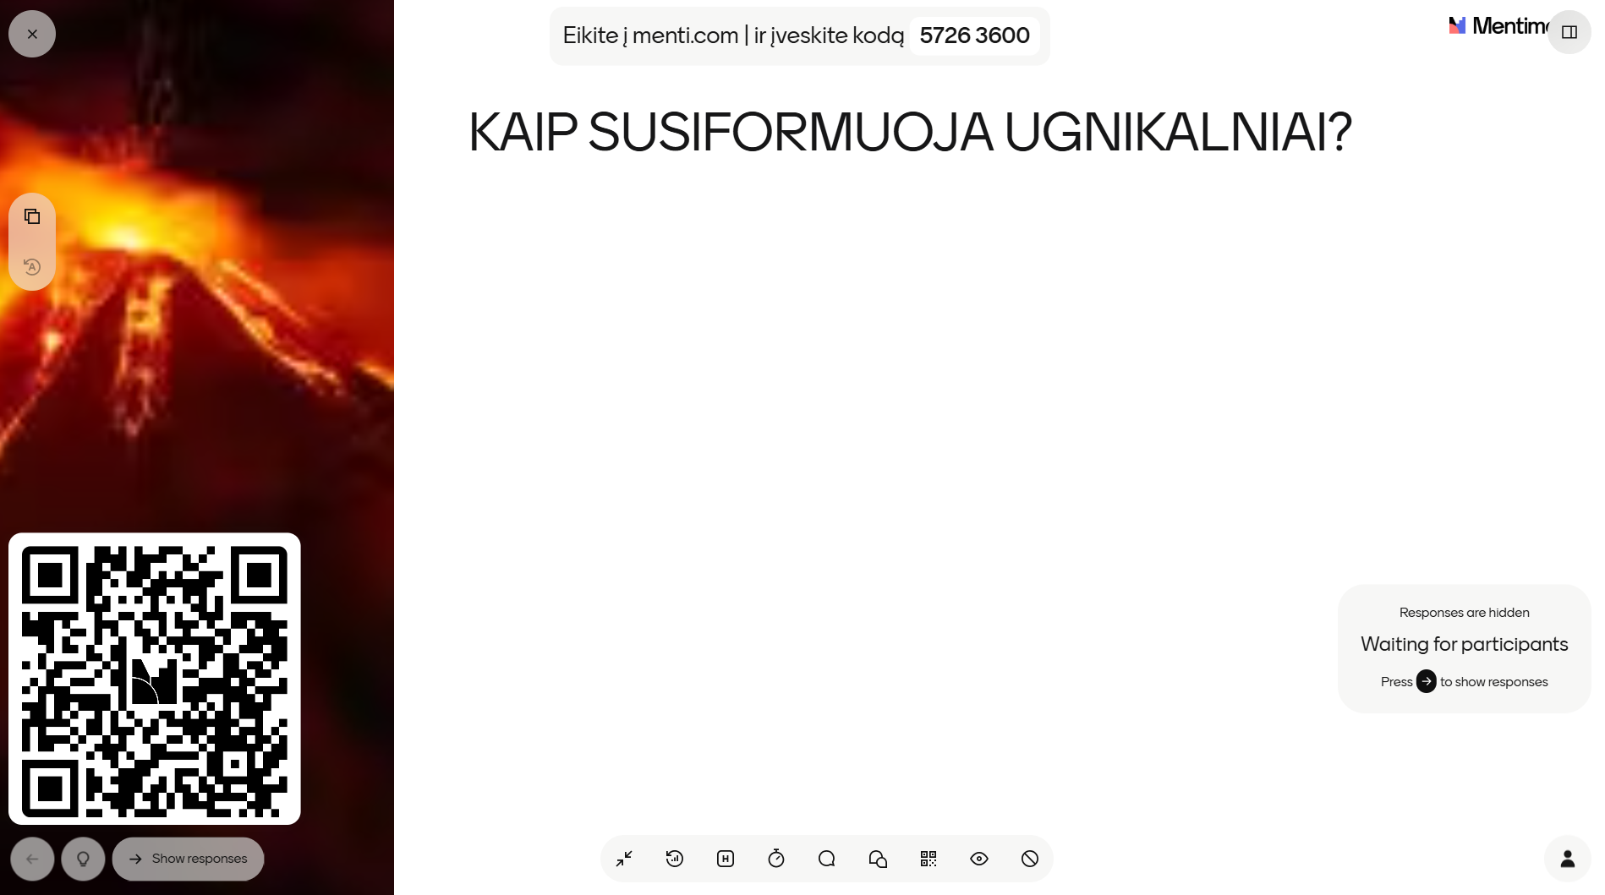
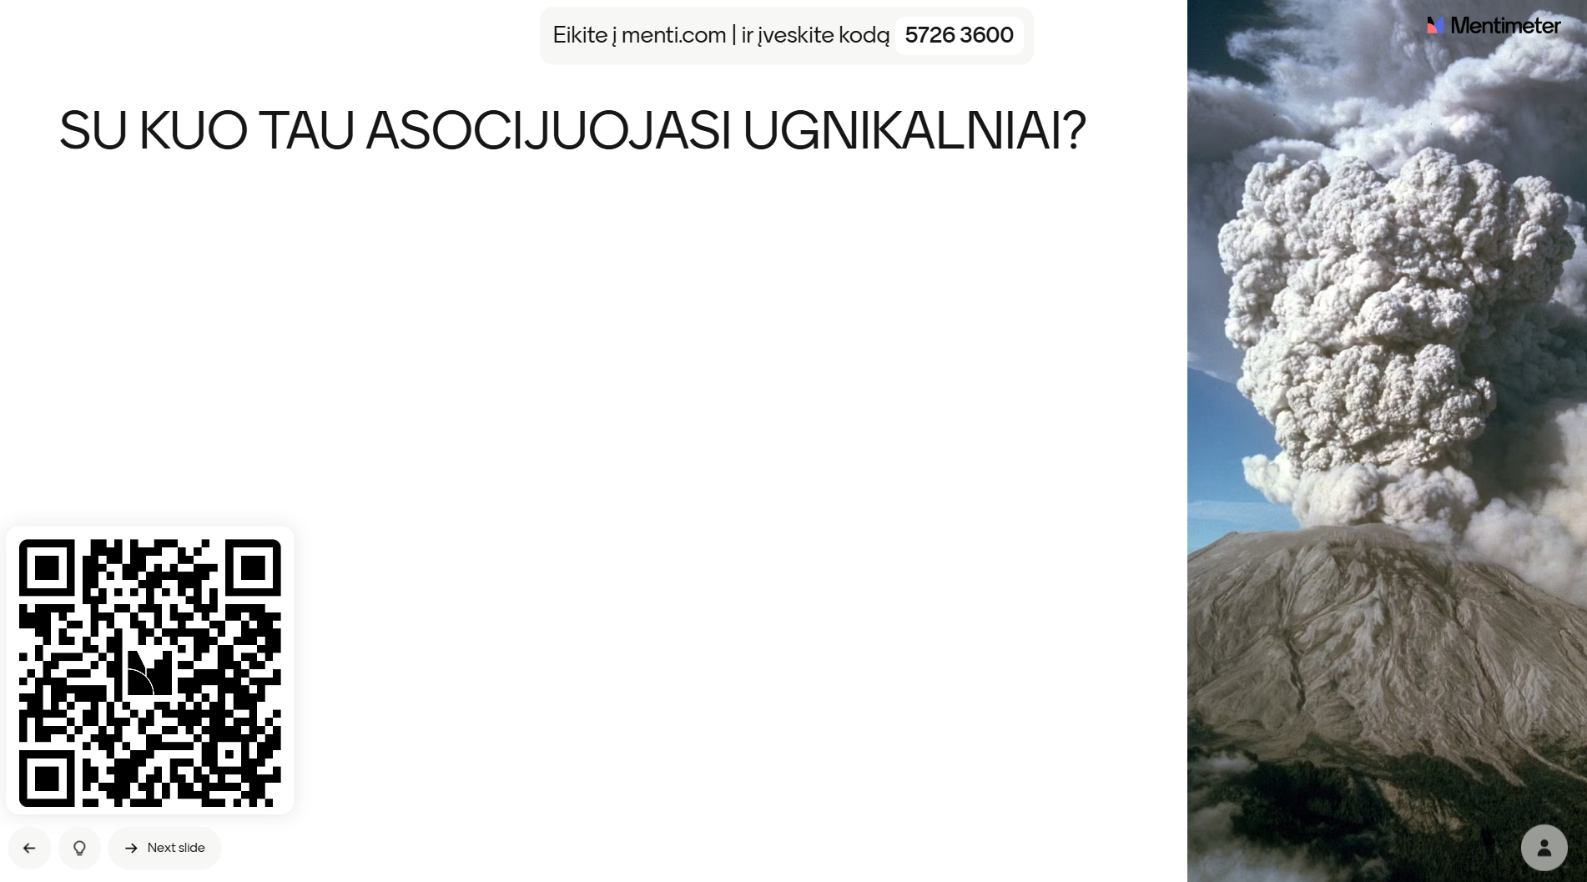
- Susipažink/prisimink su pagrindinėmis pamokos „PASAULIO UGNIKALNIAI“ sąvokomis (3 min.):
- Kaldera – stačiašlaitė dauba ugnikalnio viršūnėje, susidariusi sprogus užsikimšusiai ugnikalnio stemplei arba yrant uolienoms.
- Krateris – taurės arba piltuvo formos dauba ugnikalnio viršūnėje arba šlaite, susidariusi dėl aktyvios ugnikalnio veiklos.
- Karštasis taškas – po litosfera esančios karštos mantijos medžiagos santalka, kurios temperatūra žymiai aukštesnė už šios santalkos aplinkinės medžiagos temperatūrą. Jie susidaro tiek vandenynuose, tiek žemynuose. Vandenynuose jų daugiau, nes čia litosfera plonesnė, todėl magma lengviau prasiveržia į paviršių. Virš karštojo taško lydantis litosferos plokštei formuojasi ugnikalniai.
- Lava – skysta arba klampi magminė masė, išsiliejusi į Žemės paviršių išsiveržus ugnikalniui.
- Magma – ugninga išsilydžiusi uolienų masė, susidariusi Žemės plutoje arba viršutinėje mantijoje.
- Magmos židinys – didelis išsilydžiusių uolienų (magmos) telkinys Žemės plutoje arba viršutinėje mantijoje.
- Šoninis krateris – pagrindinio vulkano šlaite esantis aktyvus arba snaudžiantis krateris.
- Ugnies Žiedas – regionas Ramiojo vandenyno pakrantėse, pasižymintis žemės drebėjimų ir ugnikalnių gausa.
- Ugnikalnio dalys – ugnikalnio struktūrinės dalys, iš kurių pagrindinės – magmos židinys, stemplė, krateris.
- Ugnikalnio stemplė – iš magmos židinio iki kraterio einantis kanalas, kuriuo veržiasi magma.
- Ugnikalnis (vulkanas) – vieta, pro kurią iš Žemės gelmių veržiasi lava, dujos, vandens garai, uolienų nuolaužos.
- Ugnikalnių tipai – labiausiai paplitęs ugnikalnių skirstymas pagal antžeminę paviršiaus formą: plyšinis, skydiškasis, kūgiškasis, kalderinis (kaldera).
- Vulkaninė sritis – teritorija, kurioje vyksta žemės drebėjimai, vulkanų išsiveržimai.
- Vulkanizmas– plačiąja prasme suprantamas kaip magmos judėjimas Žemės plutoje ir paviršiuje, siaurąja prasme – kaip ugnikalnių susidarymas, veikimas.

- Išstudijuok pamokos „PASAULIO UGNIKALNIAI“ mokomąją medžiagą apie ugnikalnių formas (4 min.):
Ugnikalniai dažniausiai skirstomi pagal antžeminę formą. Dažniausiai skiriami skydiškieji, kūgiškieji, plyšiniai ugnikalniai ir kalderos. Ugnikalnių kūgių forma daugiausiai priklauso nuo ugnikalnio susidarymo vietos ir iš jo besiveržiančios lavos rūšies.

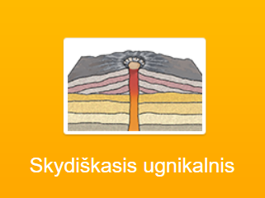
Skydiškasis ugnikalnio kūgis.
Daugiausia formuojasi išsiskiriančių plokščių pakraščiuose ir karštuosiuose taškuose.
Karštieji taškai yra po litosfera esančios karštos mantijos medžiagos santalka, kurios temperatūra žymiai aukštesnė už šios santalkos aplinkinės medžiagos temperatūrą. Jie susidaro tiek vandenynuose, tiek žemynuose. Vandenynuose jų daugiau, nes čia litosfera plonesnė, todėl magma lengviau prasiveržia į paviršių. Virš karštojo taško lydantis litosferos plokštei formuojasi ugnikalniai. Lėkšti ir nuožulnūs ugnikalnio šlaitai susidaro dėl greitai tekančios karštos (1200°C) ir skystos lavos.
Skydiškiesiems ugnikalniams būdingi ramūs išsiveržimai. Mauna Kea (Havajai), Katla (Islandija).

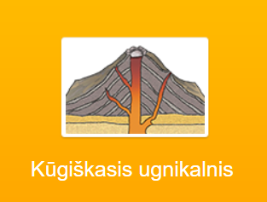
Kūgiškasis ugnikalnio kūgis.
Kūgio formos ugnikalniai daugiausia formuojasi įsiremiančių plokščių sandūroje. Lėtai tekanti tiršta ir vėsesnė (iki 800°C) lava suformuoja aukštus, stačiais šlaitais ugnikalnio kūgius. Dėl tirštos lavos šiems tokio tipo ugnikalniams būdingi stipraus sprogimo pobūdžio išsiveržimai.
Pinatubas (Filipinai), Orisaba (Meksika), Kotopachis (Ekvadoras).

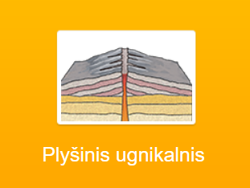

Plyšinis ugnikalnio kūgis.
Tokio tipo ugnikalnių aptinkama plokščių skėtros (išsiskiriančių plokščių) vietose. Per plyšius tekanti skysta lava pasklinda dideliame plote ir suformuoja plynaukštę su lėkšto kūgio ar skydo pavidalo nedidelių ugnikalnių su krateriais virtines. Lakis (Islandija), Erta Ale (Etiopija).

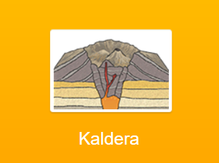
Kaldera.
Kalderų daugiausia aptinkama karštuosiuose taškuose. Tokia vulkaninės srities stambi dubuma susidaro labai stipraus išsiveržimo metu, kai išsiliejus dideliam lavos kiekiui po ugnikalniu atsiranda ertmė, į kurią įsmunka ugnikalnio viršūnės uolienos. Vandeniui užpildžius tokias įdubas, susidaro vaizdingi ežerai. Krakatau (Indonezija), Kraterio ežeras (JAV), Tera (Santorino sala, Graikija).

- Surask ir patyrinėk 10 pateiktų pasaulio ugnikalnių ir jų kūgių formas šaltinyje Googe Earth
Nepamiršk pasižymėti ugnikalnių kūgių tipus prie žemiau pateikto sąrašo (8 min,).

Ugnikalnių sąrašas:

- Vezuvijus.
- Krakatau.
- Kamerūnas.
- Hekla.
- Etna.
- Kotopachis.
- Teidė.
- Pinatubas.
- Mauna Loa.
- Popokatepetlis.

- Naudojantis aktyviu „Ugnikalnių, litosferos plokščių ir karštųjų taškų žemėlapiu“ Nuoroda į šaltinį, pasitikrink ar teisingai atpažinai ugnikalnių kūgių tipus šaltinyje Googe Earth.
Spausk šaltinyje ikoną „Legenda“, atsidarys legenda, kur matysi skirtingai pažymėtus ugnikalnių formas. Pasitikrink, jei padarei klaidų, ištaisyk jas (6 min.).

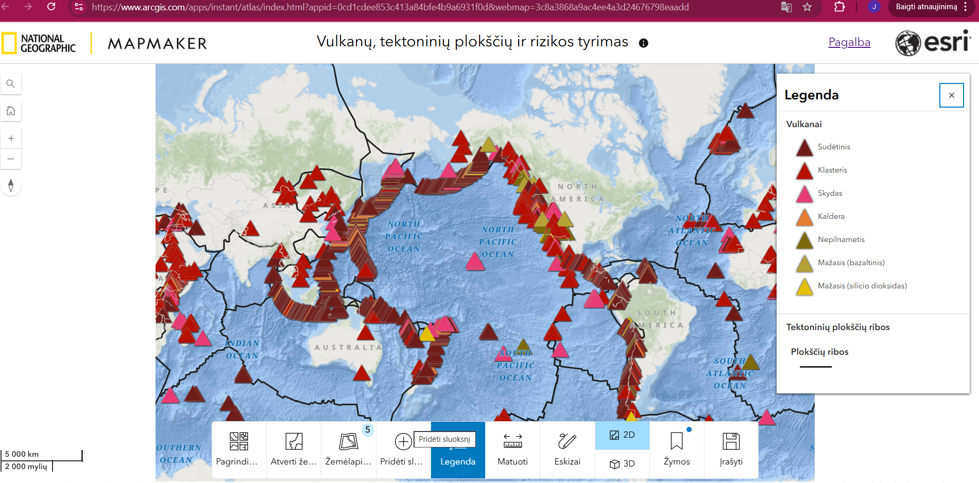

- Naudodamasis šaltiniais Nuoroda į šaltinį ir Googe Earth, šaltinyje Ugnikalnių formos (jei neatsidaro mėginti šią nuorodą: Ugnikalnių formos) ir sudaryk „Ugnikalnių formos“ plakatą. 10 anksčiau pateiktų ir Tavo ištyrinėtų skirtingų formų ugnikalnius plakate pažymėk skirtingomis spalvomis. Pavyzdžiui, kūginius ugnikalnius pažymėk raudonai; skydinius-geltonai; kalderas-žaliai; plyšinius-mėlynai; mišrius-juodai) (10 min.).
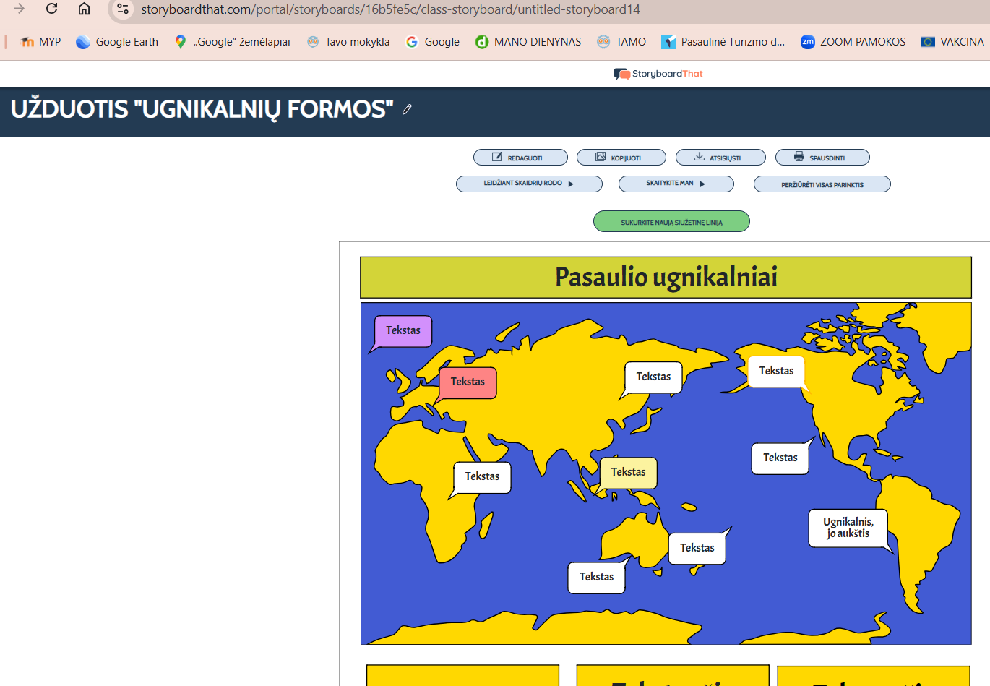

1 veiksmas. Suteik plakatui pavadinimą.
2 veiksmas. Nuspalvink ugnikalnius pagal jų formą.
3 veiksmas. Surašyk ugnikalnio pavadinimus ir valstybes, kuriose jie randasi.
4 veiksmas. Sudaryk legendą.
5 veiksmas. Kai baigsi plakatą, padaryk foto ir įkelk į classroom‘ą ar kitą sutartą su mokytoju virtualią erdvę.

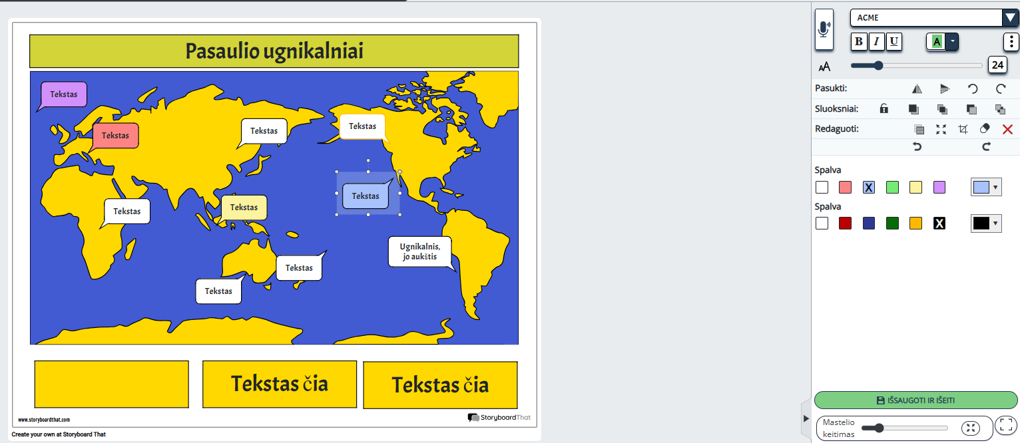
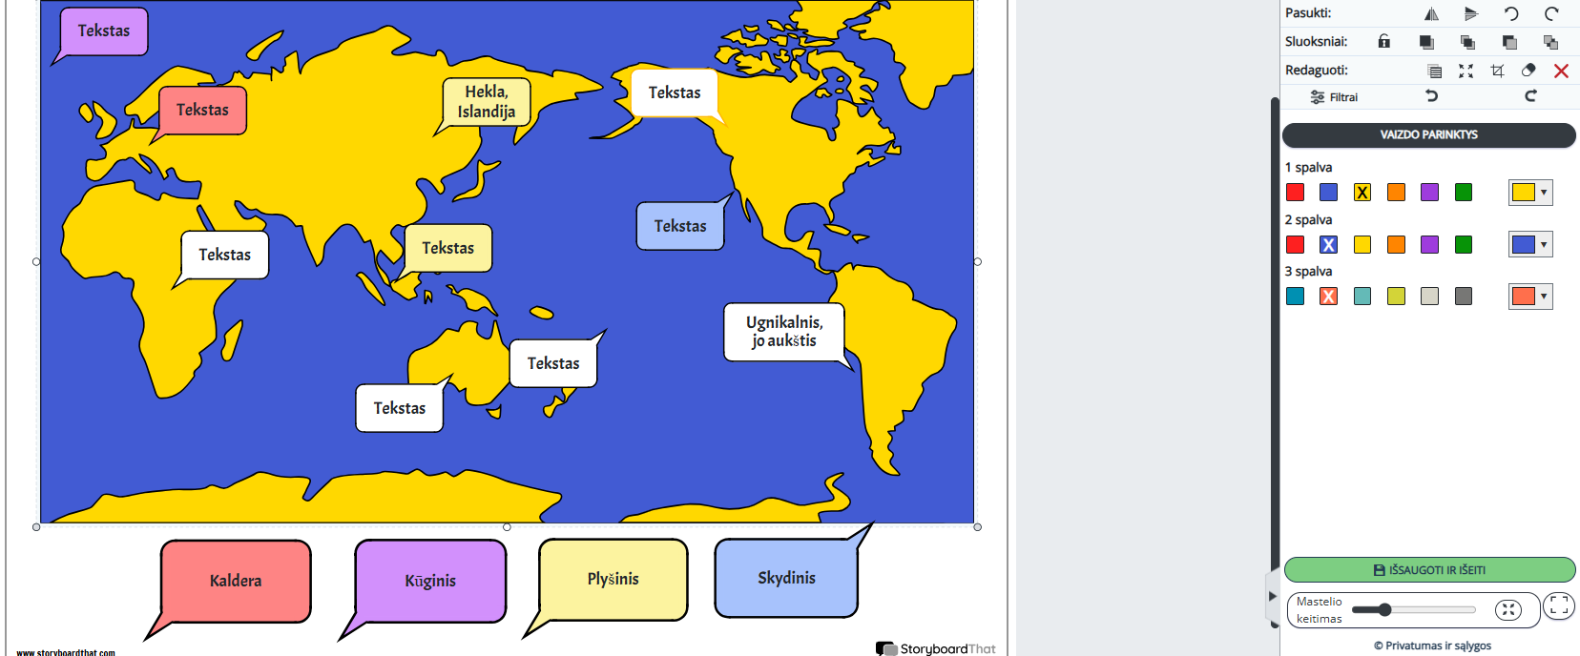

- Apklausa Socrative virtualioje aplinkoje (5 min.).
- Pamokos refleksija (2 min.):

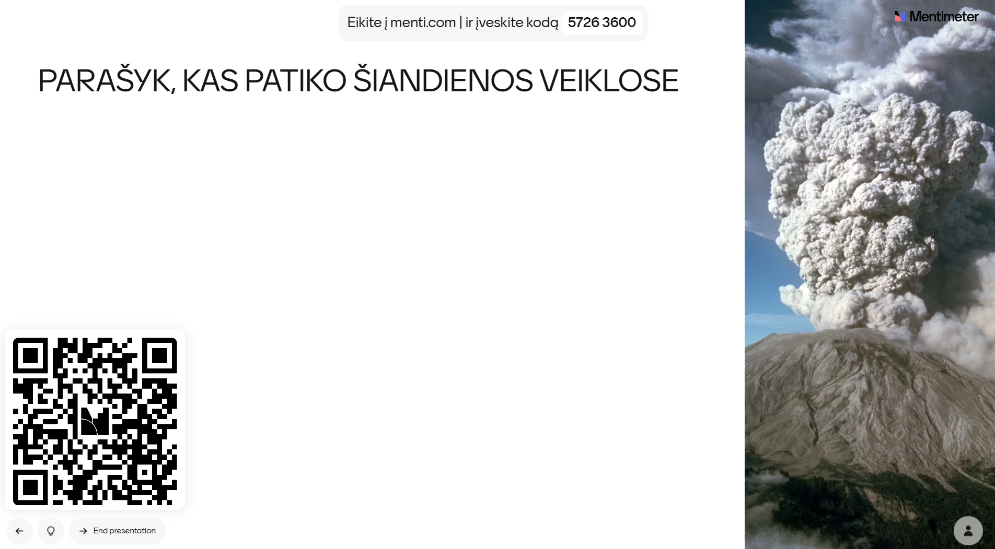

- Pamokos vertinimas mokiniui (3 min.):

